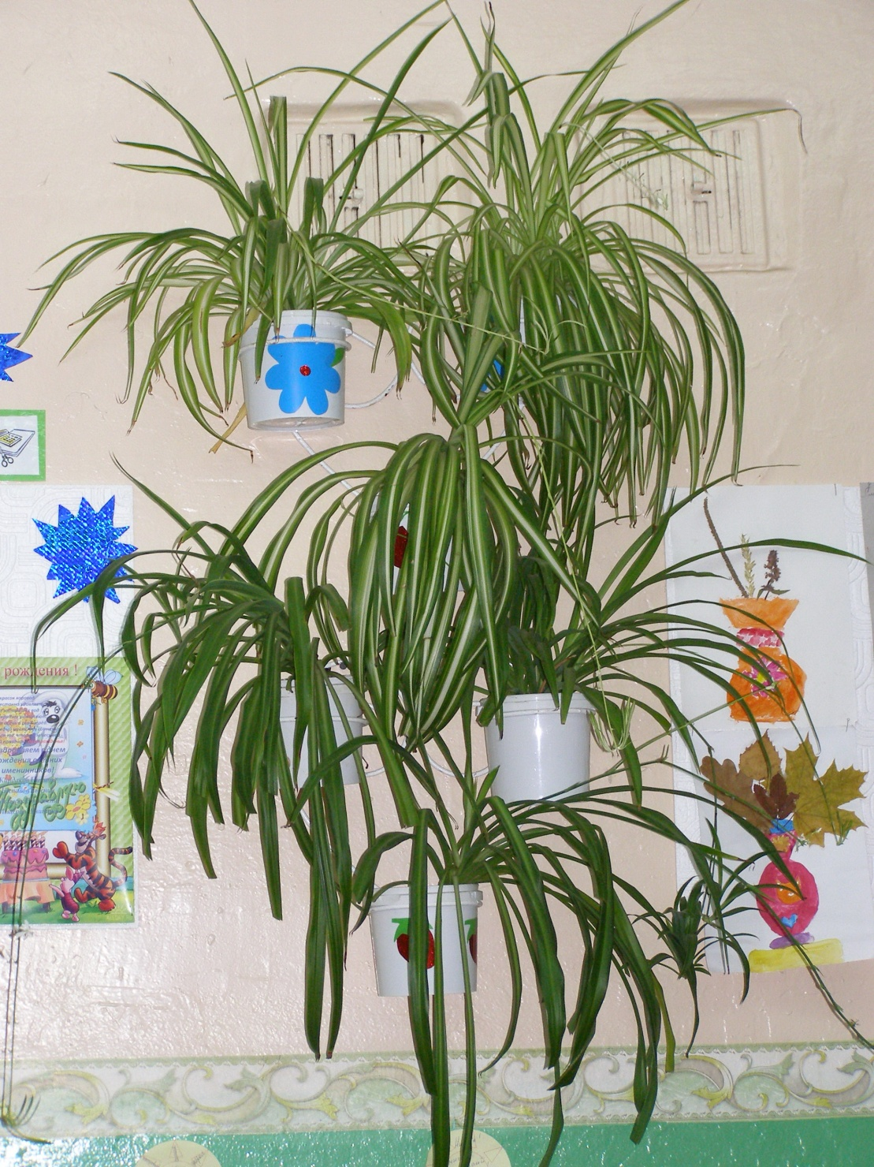

Тема :
«Зеленый друг – хлорофитум».

Автор проекта : Колесова Полина Олеговна , 2 « А» класс
Руководитель проекта: Шистерова Татьяна Федоровна

Актуальность темы: В воздухе наших квартир находятся в определенной, пусть и небольшой, концентрации вредные вещества, микроорганизмы и аллергены и, наконец, нередко - обыкновенный табачный дым. Как за короткий период времени при помощи комнатных растений можно сделать воздух чище.
Гипотеза: В холодное время года можно увеличить численность комнатных растений, а следовательно улучшить воздух в классах школы и дома.
Цель проектной работы: Увеличить численность комнатных растений в условиях холодного времени года.
Методы
1. Поиск информации через литературу, интернет, средства массовой информации.
2. Практический метод: изучение строения растения.
3. Проверка полученной информации на практике.
Этапы исследования:
1. Предварительный этап :
а) изучение литературы.
2. Практический этап:
а) Провести наблюдение за изменением в жизни растения.
б) Провести исследование того, что мешает хорошо расти цветам и как нужно о них заботиться в условиях холодного времени года.
Заключительный этап:
а) вывод
б) рекомендации
в) выпуск буклета.
Результаты
При усиленном уходе за цветами в осенне - зимний период можно
получить больше детородных отростков, а значит очистить
воздух в наших квартирах буквально от всех вредных примесей.
Список литературы:
- Дыбина О.В., Рахманова В.В., Щетинина Н.П. Неизведанное рядом.- М.: ТЦ «Сфера», 2002г.
- Савенков А.И. Я – исследователь: Учебник-тетрадь для младших школьников.- Самара: Издательство «Учебная литература», 2004г.
- Светлова И.Е. Познаем окружающий мир.- М.: Эксмо, 2006г.
- Энциклопедия живой природы. В 10т.т. Т. 10.- М.: ОЛМА Медиа Групп, 2007г.
Рекомендации по использованию:
а) для проведения занятий по окружающему миру.
б) как информация для классного часа.
в) для оформления биллютня
г) для бесед в летнем лагере.

План

Введение……………………………………………. | 4
Основная часть
1.О нашем друге – хлорофитуме…………………. | 5
2. Вырастим своих «зеленых друзей»  (уход за цветами и первые радости)………….. | 8
3. Убедительная победа. Наши итоги…………….. | 9
Приложение……………………………………… | 10-16

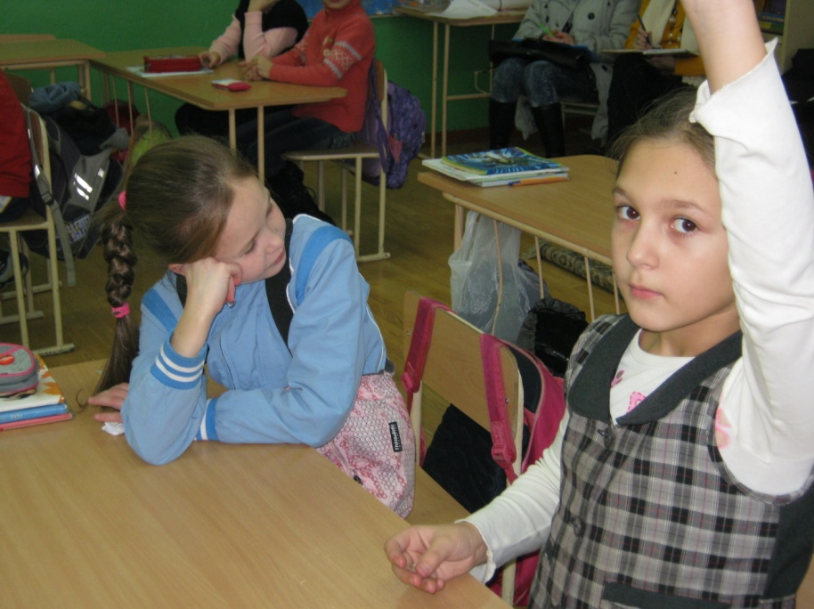
На уроках окружающего мира я узнала, что в воздухе наших квартир находятся в определенной, пусть и небольшой, концентрации вредные вещества, микроорганизмы и аллергены и, наконец, нередко - обыкновенный табачный дым. После рождения моего младшего брата, я задумалась, а что можно предпринять, чтобы воздух у нас дома стал чище и безопаснее. Тогда я обратилась с этим вопросом к своей учительнице. Она посоветовала мне обратить внимание на то, что у нас в классе посажено много цветов. И посоветовала узнать через литературу о каждом цветке.

Оказывается, ни одна книга о комнатном цветоводстве не обходится без слов о том, что комнатные растения освежают воздух в квартире. Каждый любитель домашних растений, перечисляя достоинства своих питомцев, непременно упомянет и о том, что с ними в комнате легче дышится. Но до сих пор этот эффект, наблюдавшийся «на бытовом уровне», объясняли только тем, что растения усваивают накапливающийся в воздухе углекислый газ и выделяют кислород.
Оказалось, что хорошо известное всем комнатное растение - хлорофитум очищает воздух более эффективно, чем многие специально созданные для этой цели технические устройства. Он неприхотлив и быстро размножается.
Поэтому, я решила выбрать для исследования комнатное растение хлорофитум и выяснить, сколько можно получить молодых растений при правильном уходе в осеннее - зимний период.
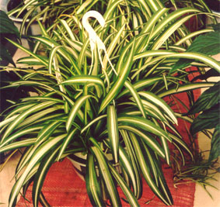

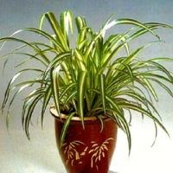
Хлорофитум
Chlorophytum comosum (хлорофитум хохлатый) нейтрализует ядовитые вещества в жилых помещениях, создаёт при въезде в новую квартиру или дом хорошее настроение..
Семейство – лилейные.
Происхождение- Южная Африка.
Народное название – растение-паук, брызги шампанского, семейное счастье, дружная семейка.
Хлорофитум — одно из самых популярных комнатных растений в мире. Он отлично очищает воздух, считается, что он способен обезвредить до 80 процентов находящихся рядом с ним вредных для человека микроорганизмов. А где конкретно устроить хлорофитум – на подоконнике, на холодильнике, на полке или в подвесном кашпо – особого значения не имеет.
Хлорофитум широко распространен, так как легко обрастает быстро укореняющимися /детками/, которые появляются на цветоносах.
Уход за растением
Размещать растение лучше на светлых окнах, хотя оно легко переносит некоторое затенение. Но надо учитывать, что в тени у пестролистных форм изменяется окраска листьев. Они становятся тёмно-зелёными и теряют пёстрые полосы. Хлорофитум прекрасно чувствует себя как в тёплом, так и в прохладном помещении. Зимой температуру можно снижать до +12-14°. Однако чрезмерный полив при низкой температуре может способствовать сморщиванию листьев и появлению на них коричневых пятен. Также и высокая температура в квартире (выше +21°) в зимнее время не идет на пользу. Если при этом мало света, листья бледнеют, желтеют и опадают.
Хлорофитум хорошо переносит сухость воздуха, что особенно важно для квартир с центральным отоплением. Но от слишком сухого кончики листьев иногда коричневеют и усыхают. Их можно подрезать (не затрагивая живую ткань), чтобы не портить декоративность. Во время вегетации хлорофитуму необходимо много влаги, поэтому с весны до осени его обильно поливают. В жаркую погоду опрыскивают водой. Зимой полив уменьшают. С весны до осени 2-3 раза в месяц подкармливают комплексным удобрением для комнатных растений. Цветок редко повреждается вредителями, но ослабленный могут поразить паутинный клещ и тля, реже - щитовка и червец.
На лето некоторые выносят хлорофитум на улицу. Желательно в открытом грунте защищать его от сквозняков и палящего солнца. Можно предложить несколько вариантов использования хлорофитума: посадить в вазу с однолетниками (сальвия, агератум и др.) и аспарагусом; дополнить хлорофитумом клумбу из многолетников; разместить возле водоёма; создать миниатюрный садик, посадив в широкую ёмкость высокое растение (абутилон, герань, сансевиерию), сбоку расположить небольшой хлорофитум и камнеломку. Свободное место задекорировать солейролией, традесканцией или плющом.
Посадка и размножение
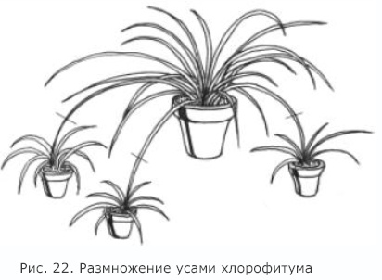
Пересаживают молодой хлорофитум ежегодно в марте, а если корням становится тесно в горшке, то и чаще. Взрослым кустам просто заменяют верхний слой почвы на свежую, более плодородную и пересаживают через 2-3 года. Тесная посуда может стать причиной отсутствия цветения. При пересадке необходимы хороший дренаж, горшок на 2-3 см в диаметре больше предыдущего и рыхлая садовая почва, к которой надо добавить немного крупнозернистого, хорошо промытого песка.
Размножают хлорофитум посадкой дочерних розеток, которые хорошо приживаются и начинают расти как самостоятельные растения. Другой способ размножения - делением куста. Для этого почву хорошо проливают, затем растение вытряхивают из горшка, корневище разрезают острым ножом на части, присыпают толченым углём и рассаживают. Корни при этом обрезать не следует - в них находятся запасы питательных веществ. Если на них много крупных клубнеобразных утолщений, это свидетельствует о нерегулярном поливе.
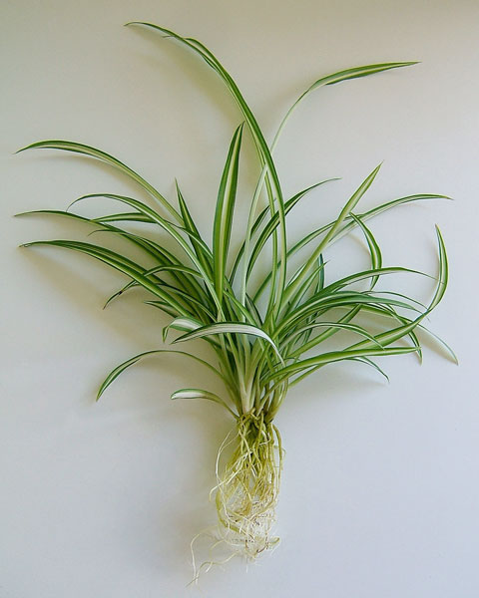
Семенной способ размножения более трудоёмок и его используют только для размножения хлорофитума крылатого, который неохотно образует дочерние розетки. Другие виды проще размножить делением куста или укоренением воздушных отпрысков. Семена в конце февраля-марте высевают в легкий субстрат (торф и песок). Предварительно замачивают их в проточной воде на 12-24 часа (либо часто меняют воду). Субстрат увлажняют и распределяют семена по поверхности равномерно, слегка вдавливая их в почву. Затем накрывают стеклом или пакетом. Для прорастания используют почвенный подогрев (+21°). Время прорастания семян - от 3-х недель до 1,5 месяца. Уход сводится к регулярным опрыскиваниям, проветриванию и поддержанию необходимой температуры. При появлении у сеянцев двух-трёх листиков их пикируют по одному в небольшие горшочки. Когда сеянцы подрастут, их высаживают в плодородную садовую почву.

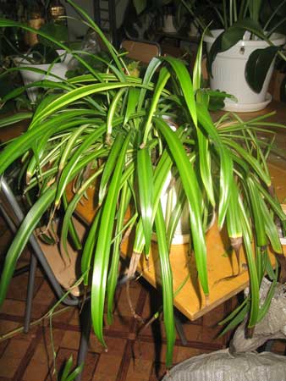
Возможные трудности:

Кончики листьев становятся коричневыми (буреют):
Причиной может быть механическое повреждение, или недостаток питания, или слишком теплый и сухой воздух.
На листьях появляются коричневые пятна:
Причиной может быть чрезмерный полив при высокой температуре зимой.
Листья вялые бледные:
Причиной может быть избыток тепла и недостаток освещенности, или недостаток минерального питания.
Розетка листьев стала загнивать:
Причина может быть в том, что почва переувлажненной вследствие слишком обильного полива, особенно в зимний период, или тяжелого субстрата.

Листья становятся темно-зелеными и теряют пеструю окраску:
Причиной является недостаток освещенности, отрегулируйте освещенность. В пасмурные дни пестролистным формам необходима подсветка люминесцентными лампами.

Отсутствие цветоносов:
Причина может быть в слишком тесном горшке, либо растение слишком молодое.
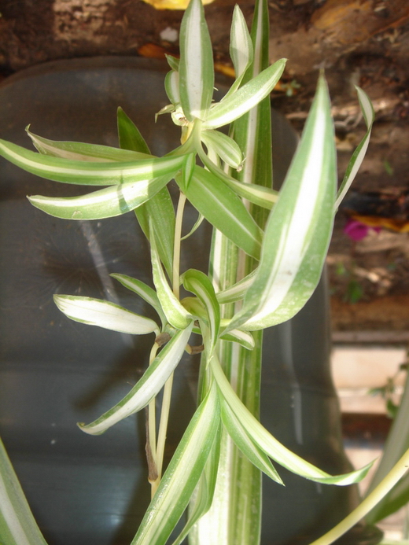
Повреждается: редко повреждаются вредителями, но очень ослабленное растение могут поразить тля, червец, паутинный клещик.

Я задала себе вопрос: «Как получить в условиях холодного времени года много растений?» Надо хорошо ухаживать. Для наблюдений выбрала хлорофитум, потому что он пышный и всегда зеленый. Нарисовала « портрет» зеленого друга прочитала о нем справочную литературу.
С начала учебного года я организовала уход за цветами, чтобы получить много отростков. Растение поливала и опрыскивала два раза в неделю.
В декабре хлорофитумы выбросили веточки с цветочками, а потом на них зазеленели кустики. У взрослых растений по 5-9 штук молодых розеточек с корешками.
Когда они подросли на веточках, я их срезала и поставила в воду, чтобы появились корешки. Через две недели я пересадила их в горшочки. Тем самым увеличив численность комнатных растений. Все детки хорошо прижились. Не было ни одного погибшего растения.
Через месяц, в конце января, хлорофитумы снова выбросили веточки с цветами. Собрали еще по 6-8 отростков. Всего за два месяца получили 66 цветков-отростков. В сравнении с прошлым годом это на 26 цветов больше. Их было 38 штук. Мы убедились, что получить больше отростков можно при усиленном уходе за цветами: поливать, удобрять, рыхлить почву, опрыскивать водой.
Для каждого своего одноклассника и учителей нашей школы, а также для всех своих родственников я посадила в маленькие горшочки хлорофитумы. Это их новые друзья, они будут расти рядом. Удивительный цветок для нашего здоровья! Мы не ошиблись в выборе!
А еще я подобрала загадки:

- Под землей – корешки-крепышки,
Над землей – стебельки-сабельки.

- В зеленой рубашечке родился,
Немного подрос – и от «мамы» отделился

3.Растет, благоухает,
Время придет – ростки выпускает.

ЗЕЛЕНЫЙ ДРУГ ВСЕГДА С НАРОДОМ-
ДЫШИ ПОБОЛЬШЕ КИСЛОРОДОМ!
ХЛОРОФИТУМ И Я-
НЕРАЗЛУЧНЫЕ ДРУЗЬЯ!
ЦВЕТЫ- НАШИ ДРУЗЬЯ!

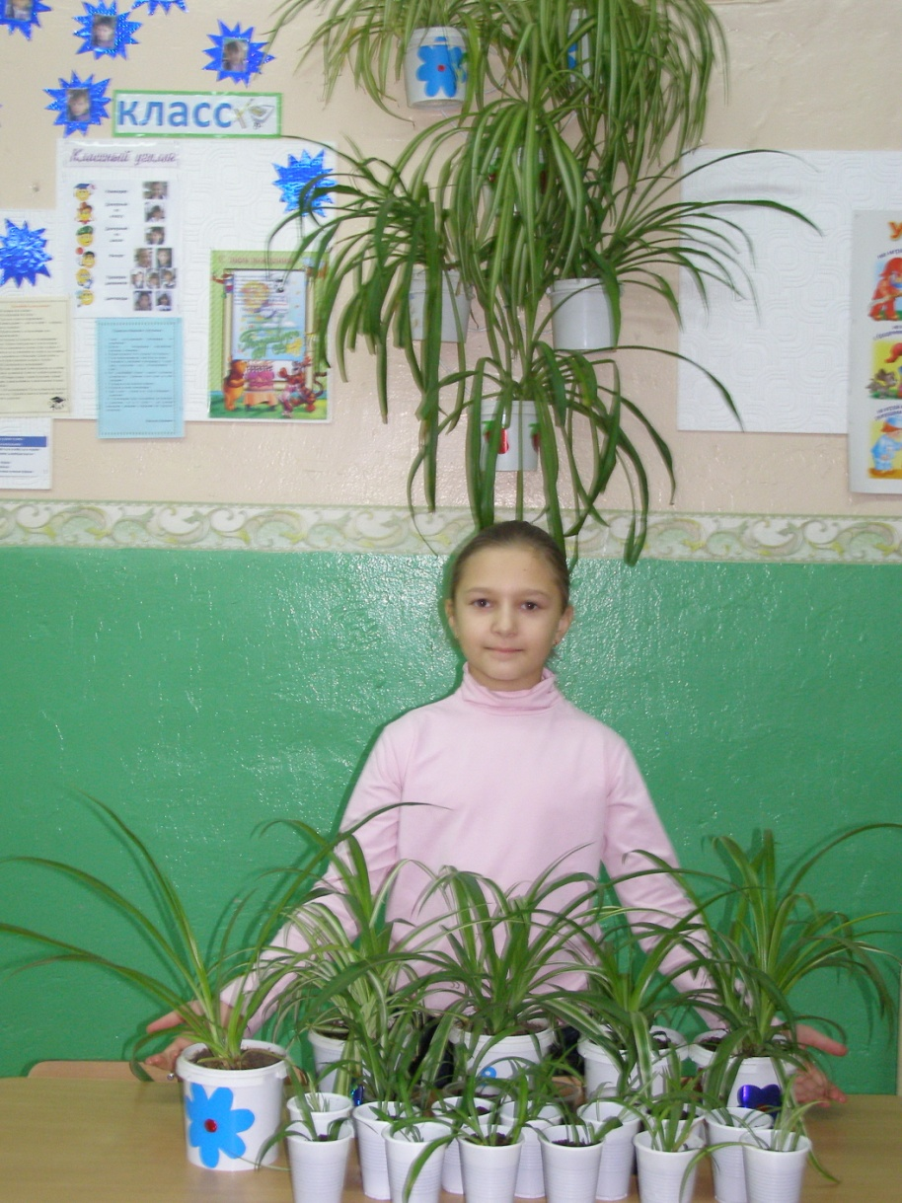

Вывод:

При усиленном уходе за цветами в осенне - зимний период можно

получить больше детородных отростков, а значит очистить

воздух в наших квартирах буквально от всех вредных примесей.

Приложение

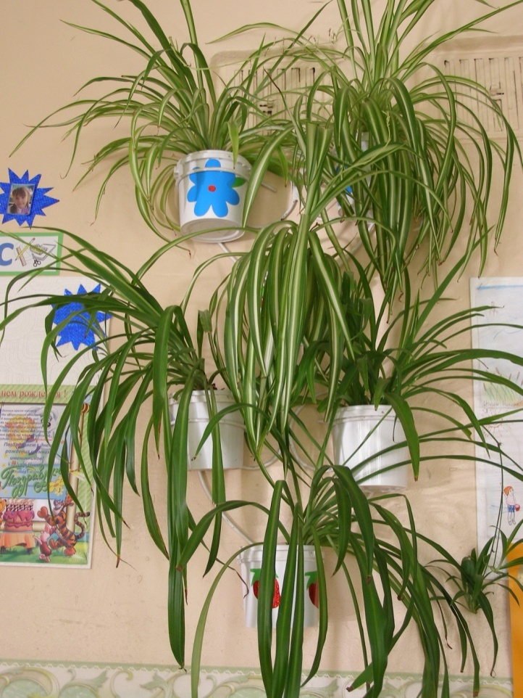

Я решила выбрать для исследования комнатное растение хлорофитум и выяснить, сколько можно получить молодых растений при правильном уходе в осеннее - зимний период.

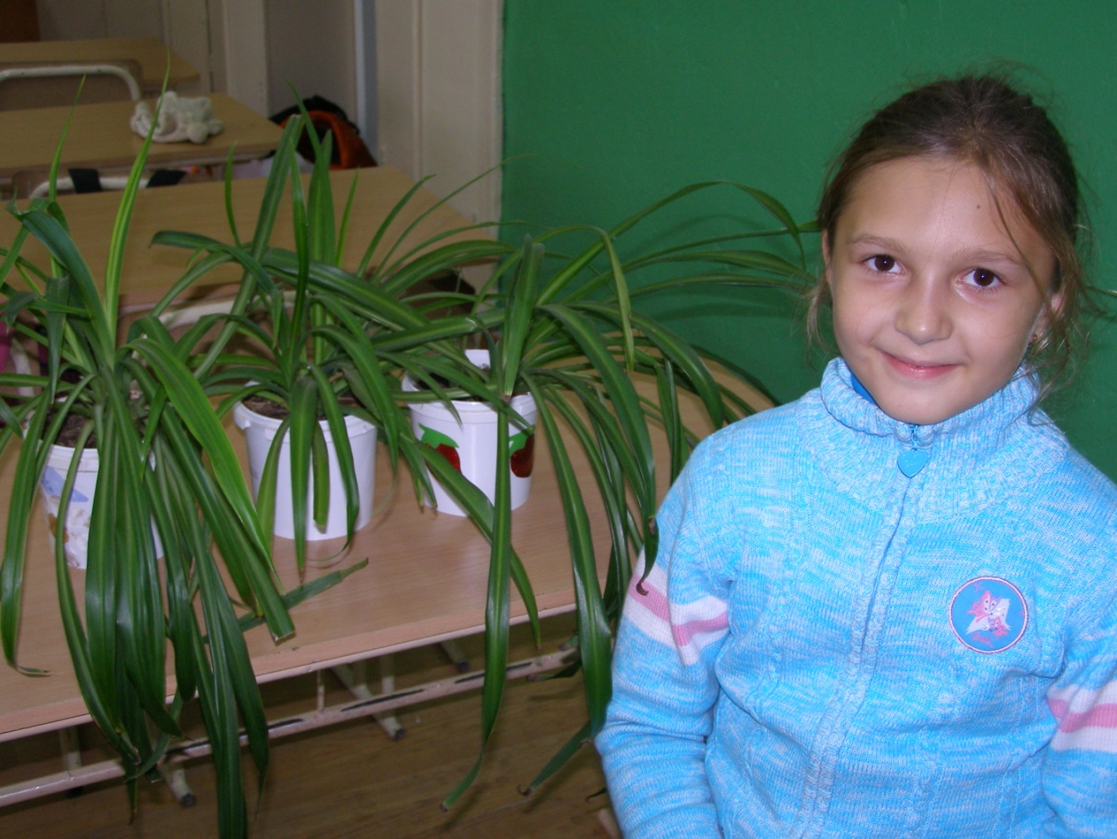

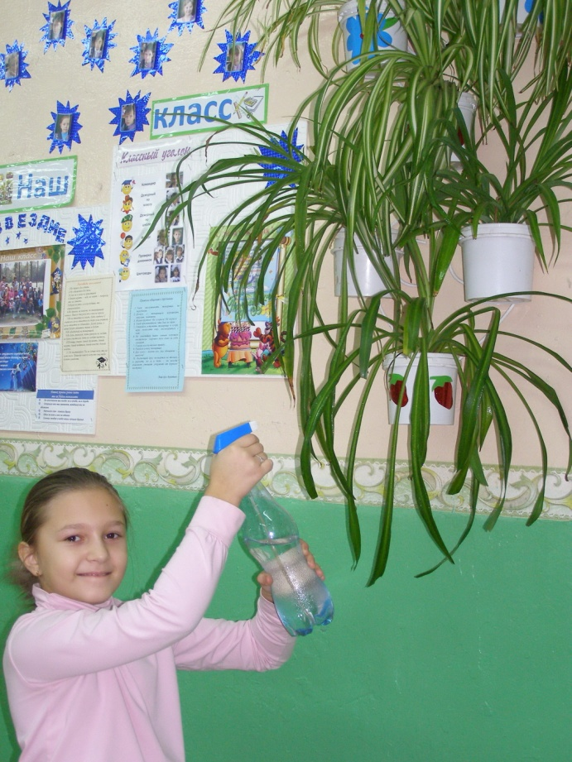

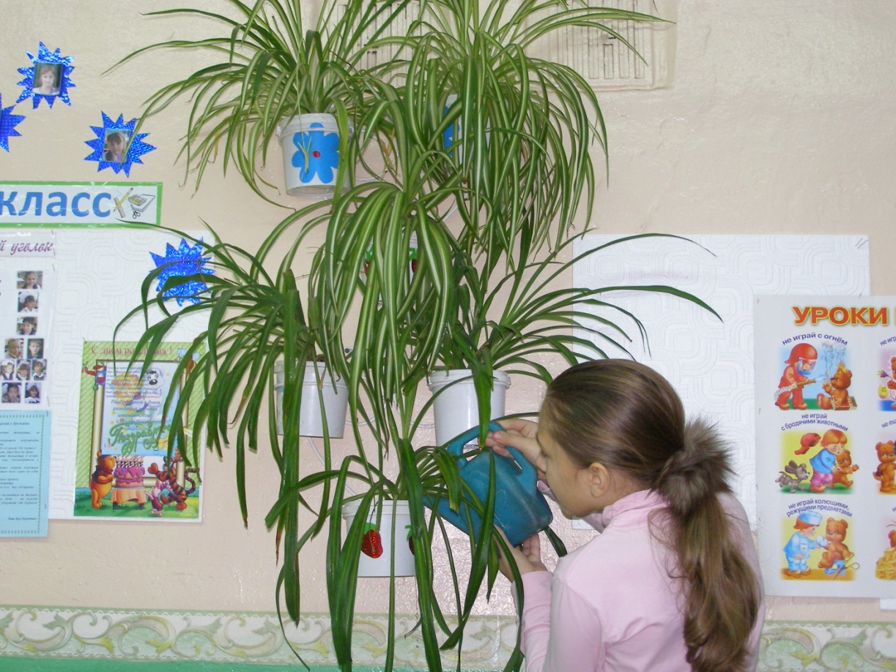

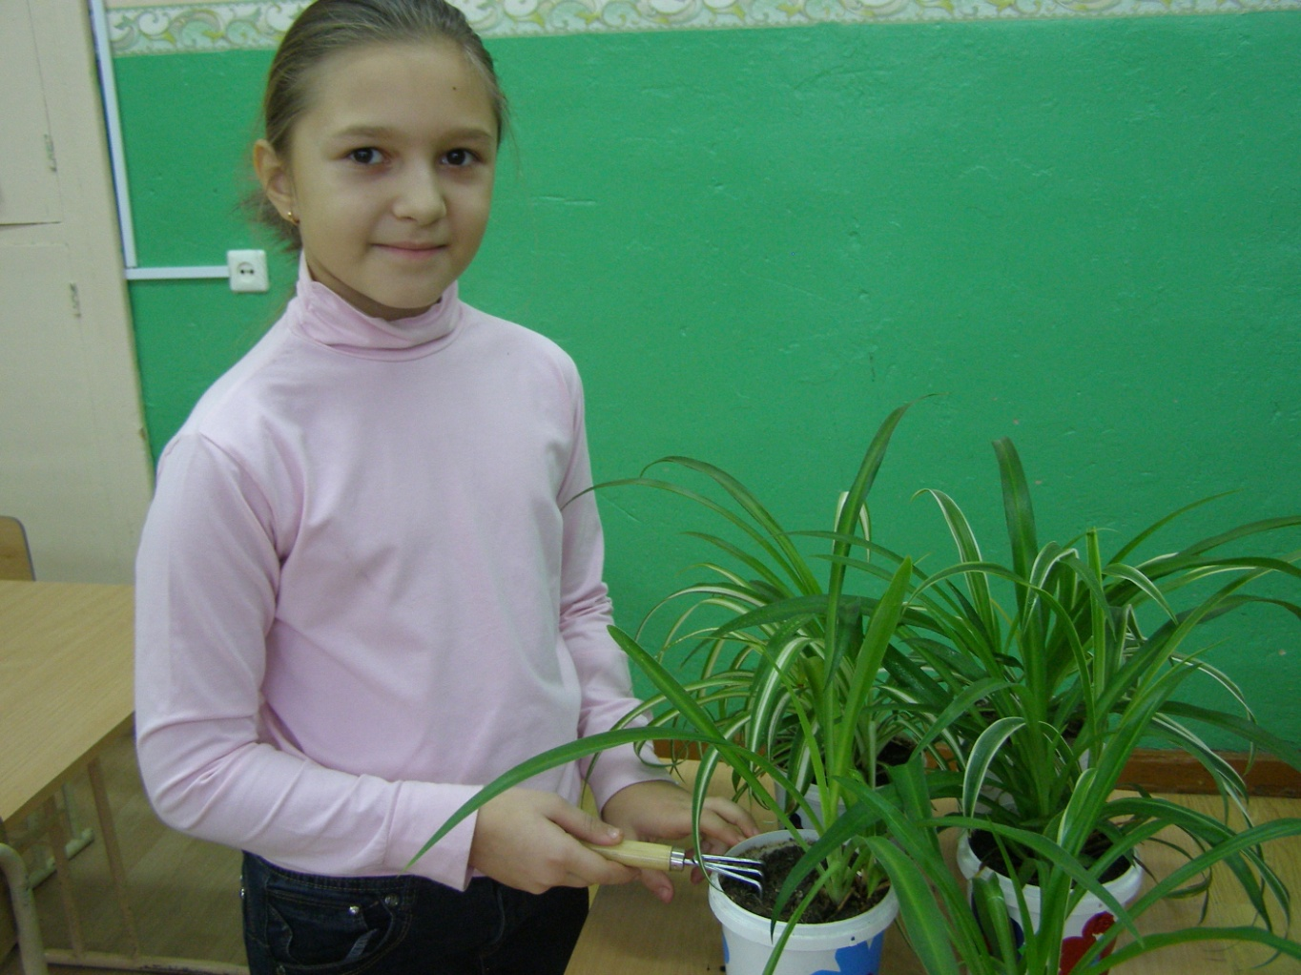

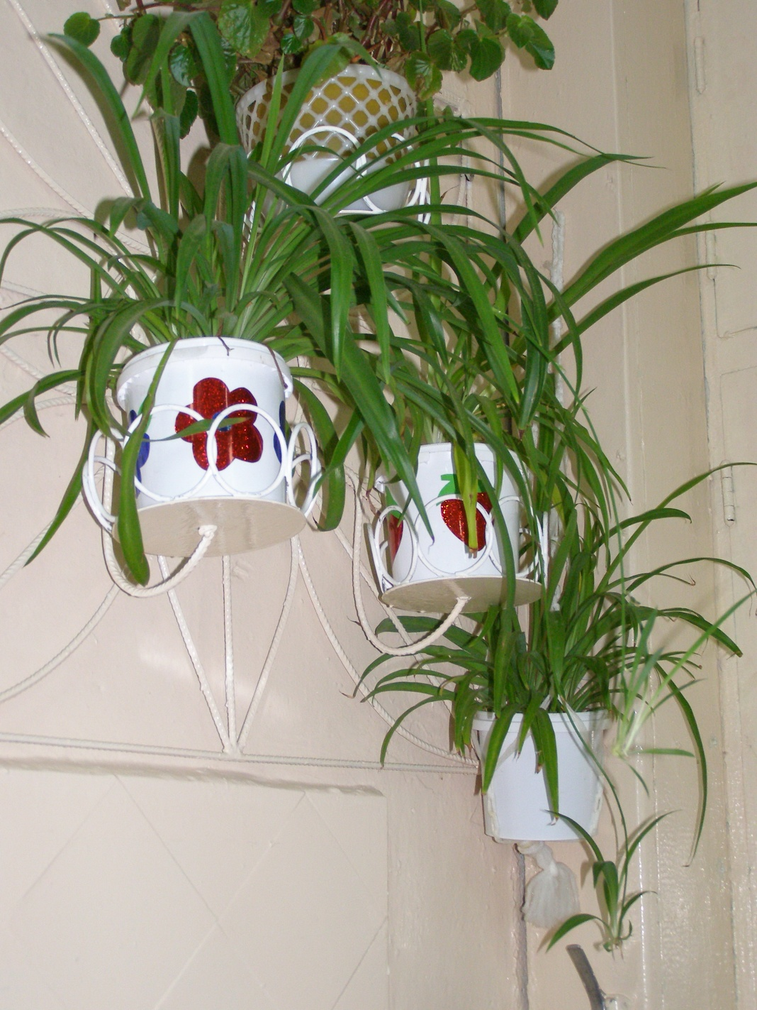

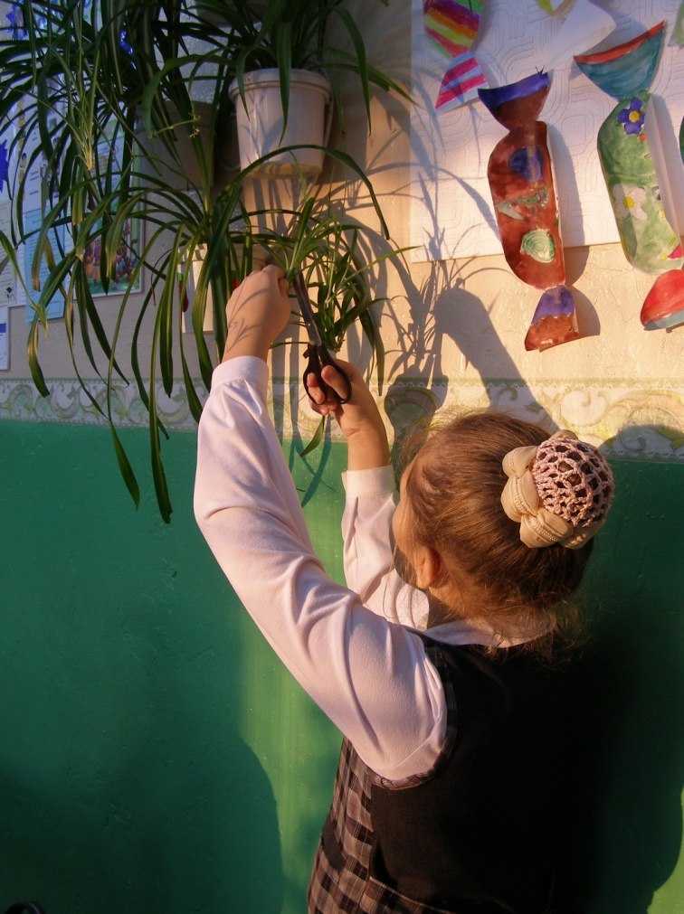

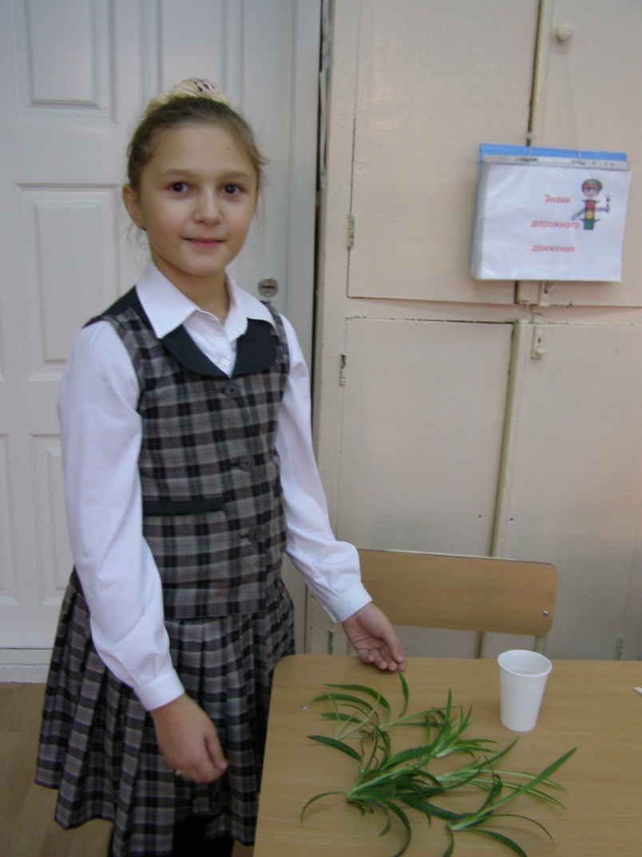

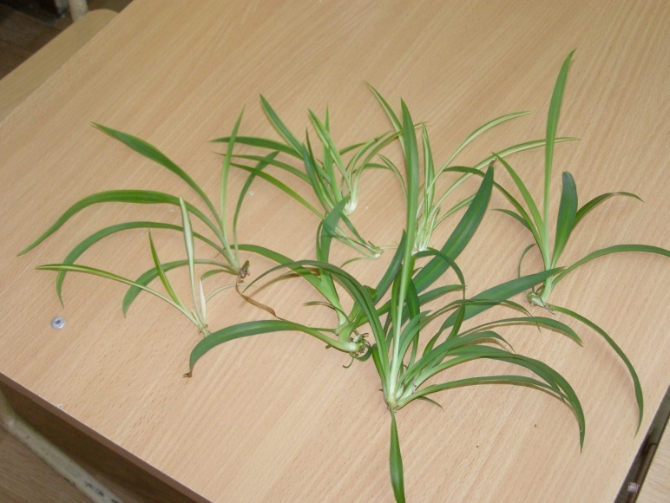

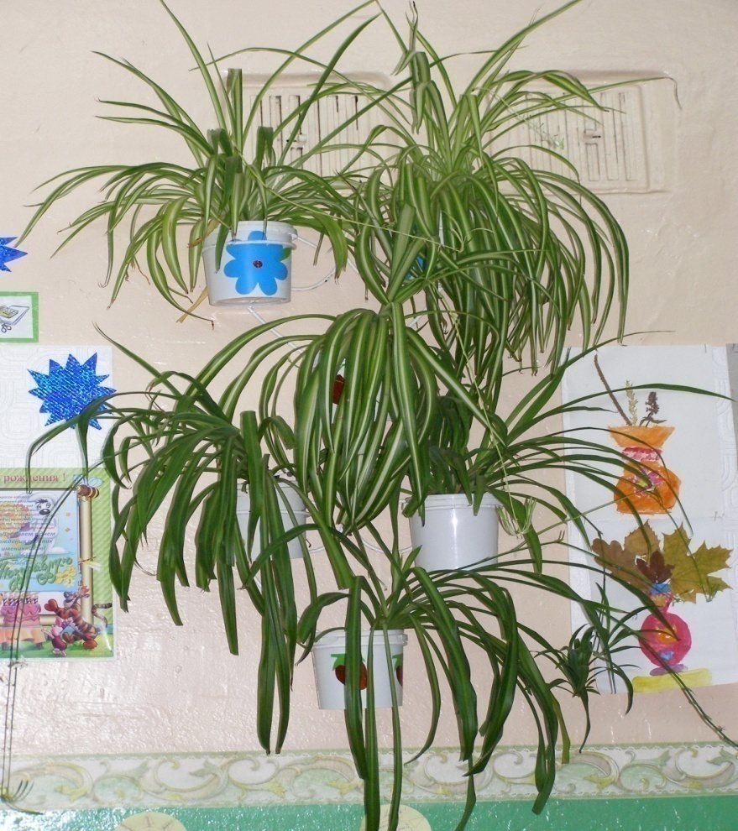
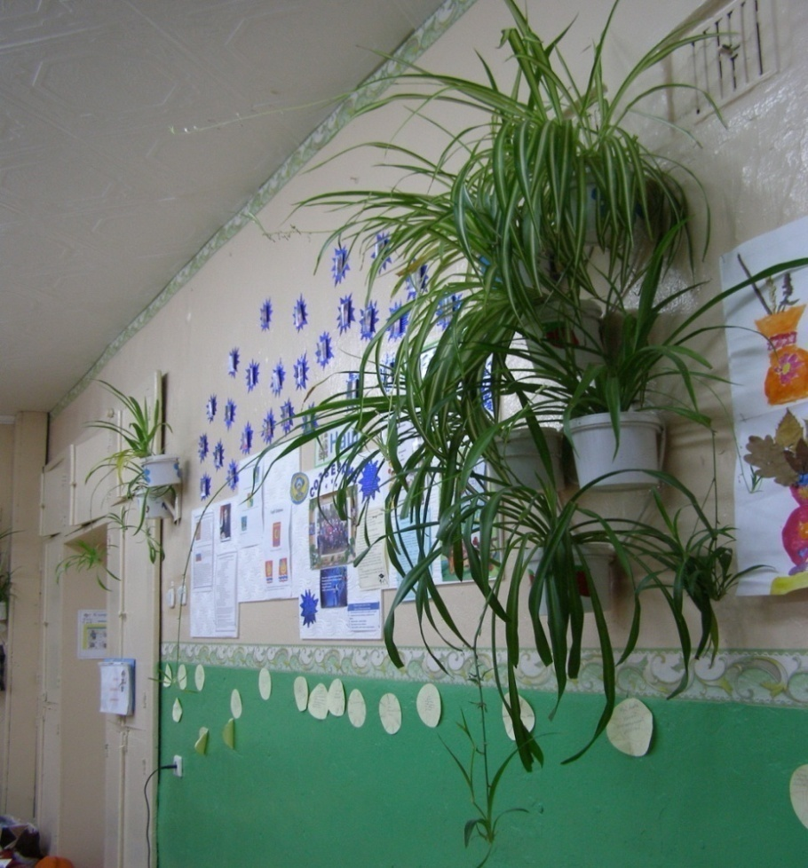

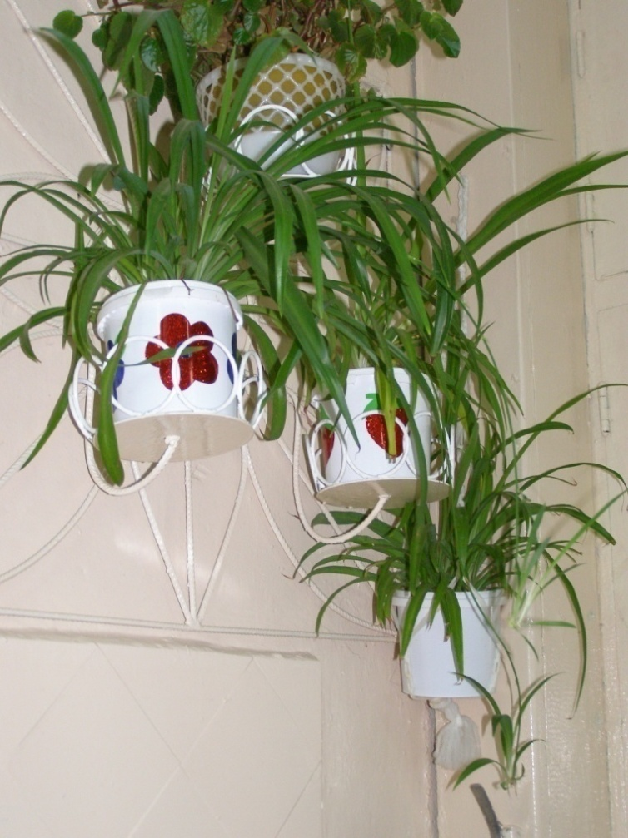
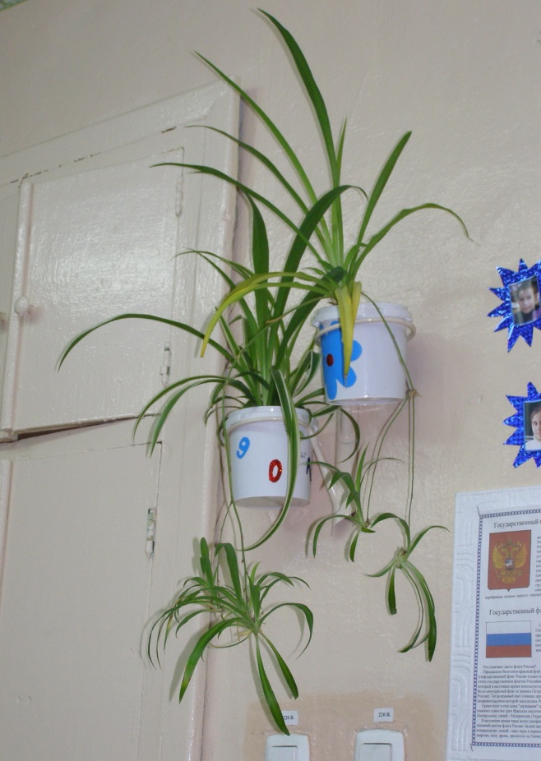

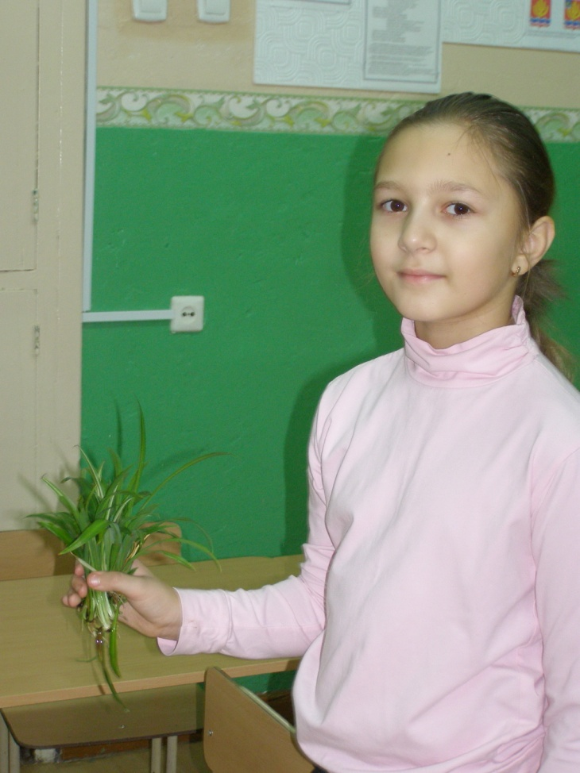
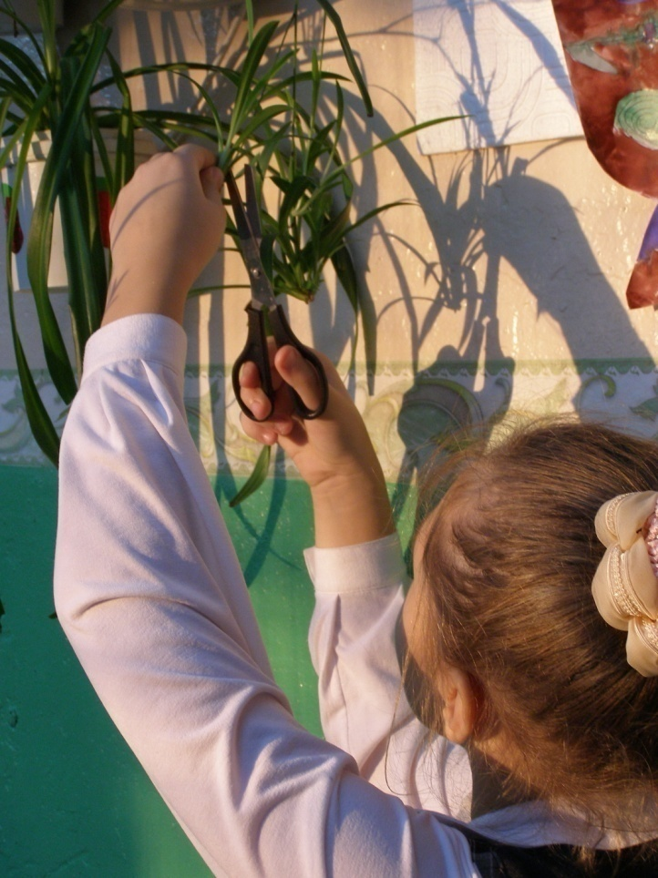

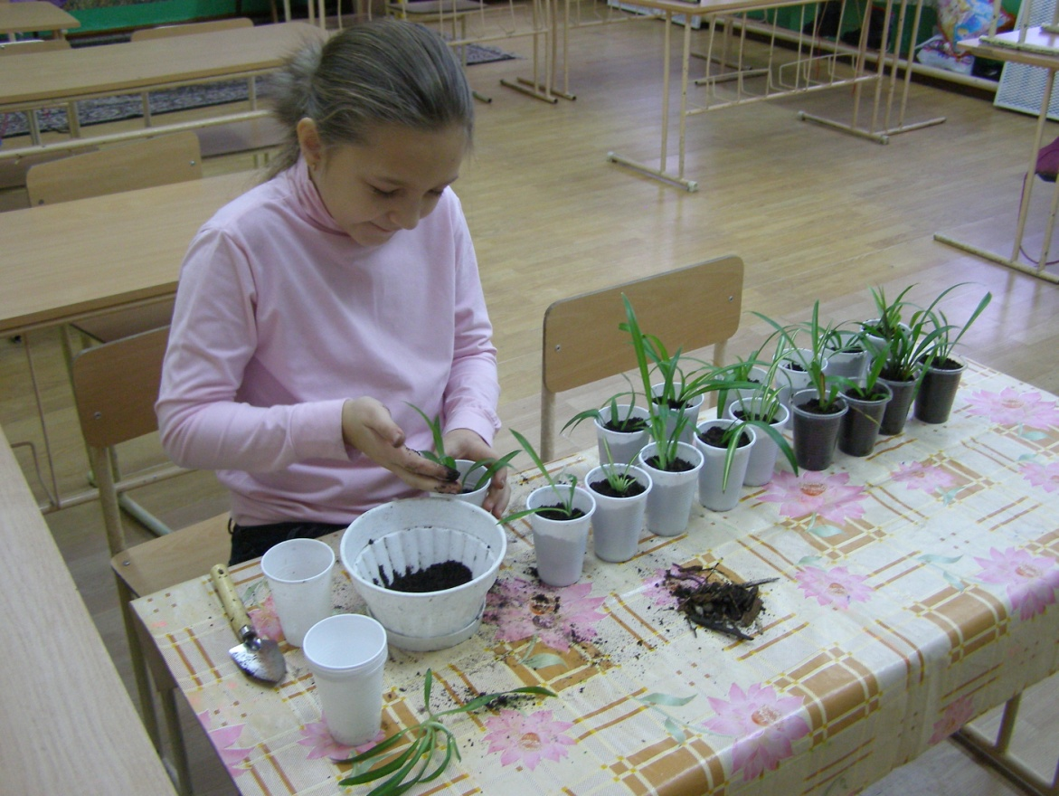

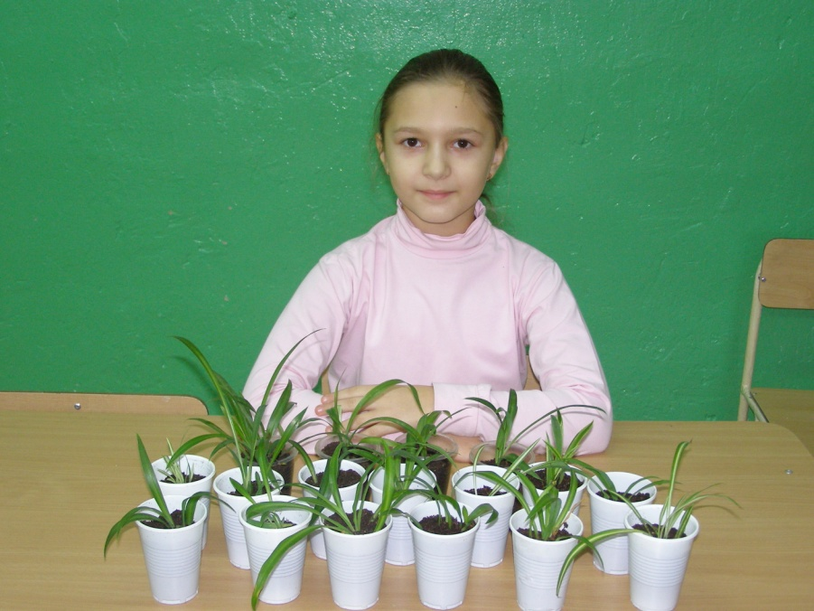

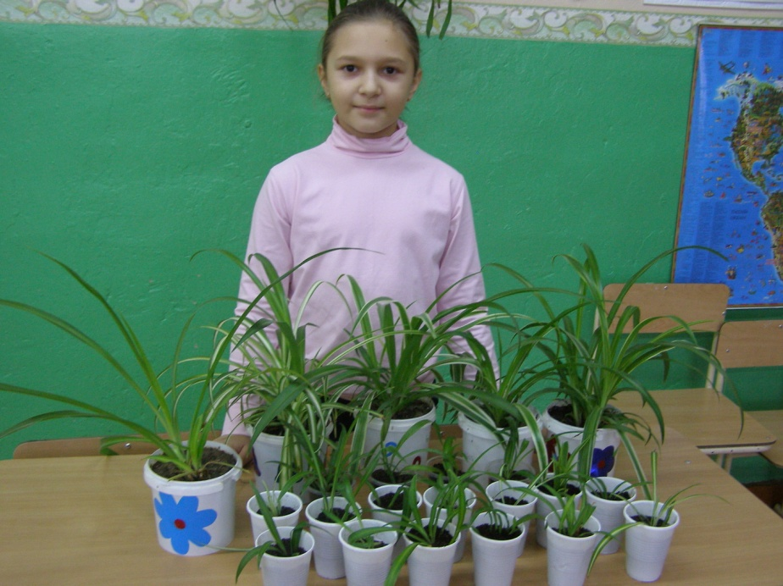

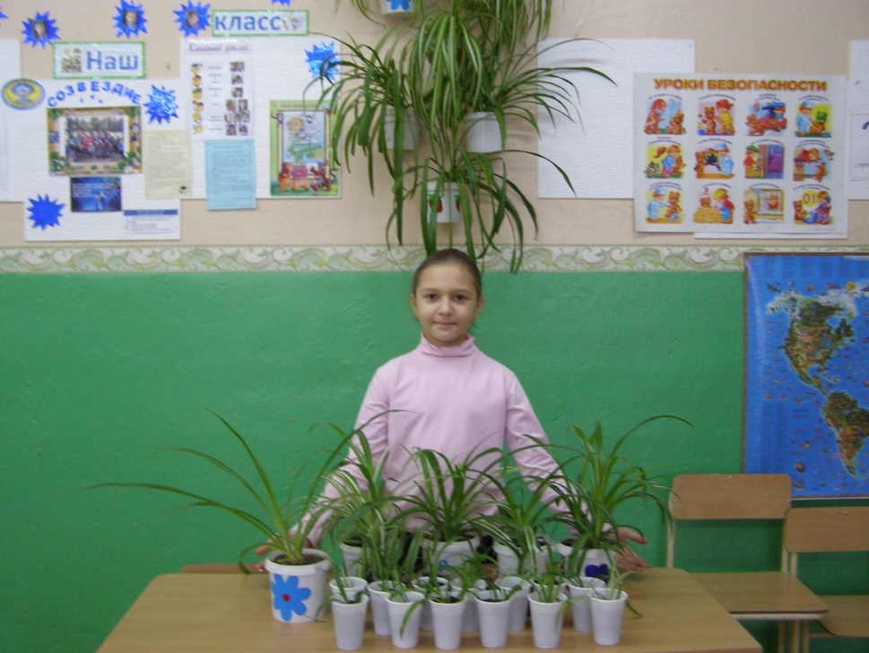

Слайд ___На уроках окружающего мира я узнала, что в воздухе наших квартир находятся в определенной, пусть и небольшой, концентрации вредные вещества, микроорганизмы и аллергены и, наконец, нередко - обыкновенный табачный дым.
Слайд ____ После рождения моего младшего брата, я задумалась, а что можно предпринять, чтобы воздух у нас дома стал чище и безопаснее. Тогда я обратилась с этим вопросом к своей учительнице.
Слайд ___ Она обратила мое внимание на то, что у нас в классе посажено много цветов. И посоветовала узнать через литературу о каждом цветке.
Слайд ____ Оказывается, ни одна книга о комнатном цветоводстве не обходится без слов о том, что комнатные растения освежают воздух в квартире.
Каждый любитель домашних растений, перечисляя достоинства своих питомцев, непременно упомянет и о том, что с ними в комнате легче дышится.
Оказалось, что хорошо известное всем комнатное растение - хлорофитум очищает воздух более эффективно, чем многие специально созданные для этой цели технические устройства. Он неприхотлив и быстро размножается. Я задала себе вопрос: «Как получить в условиях холодного времени года много растений?»
Слайд ____ Я решила выбрать для исследования комнатное растение хлорофитум и выяснить, сколько можно получить молодых растений при правильном уходе в осеннее - зимний период.
Слайд ____С начала учебного года я организовала уход за цветами, чтобы получить много отростков. Растение поливала
Слайд ___ рыхлила
Слайд ____ опрыскивала два раза в неделю.
Слайд ____ В ноября хлорофитумы выбросили веточки с цветочками, а потом на них зазеленели кустики. У взрослых растений по 5-9 штук молодых розеточек с корешками.
Слайд ____ Когда они подросли на веточках, я их срезала и
Слайд ____ поставила в воду, чтобы появились корешки.
Слайд ____ Через две недели я пересадила их в горшочки.
Слайд ____ Тем самым увеличив численность комнатных растений. Все детки хорошо прижились. Не было ни одного погибшего растения.
Слайд ____ Через месяц, в конце декабря, хлорофитумы снова выбросили веточки с цветами. Собрали еще по 6-8 отростков. Всего за два месяца получили 60 цветков-отростков.
В сравнении с прошлым годом это на 26 цветов больше. Их было 34 штуки.
Слайд ____ Вывод:
При усиленном уходе за цветами в осенне - зимний период можно
получить больше детородных отростков, а значит очистить воздух в наших квартирах буквально от всех вредных примесей.
Слайд ____ Для каждого своего одноклассника и учителей нашей школы, а также для всех своих родственников я посадила в маленькие горшочки хлорофитумы. Это их новые друзья, они будут расти рядом. Удивительный цветок для нашего здоровья! Мы не ошиблись в выборе!
Слайд ____ Спасибо за внимание

